
第十章 从粒子到宇宙

01 思维导图
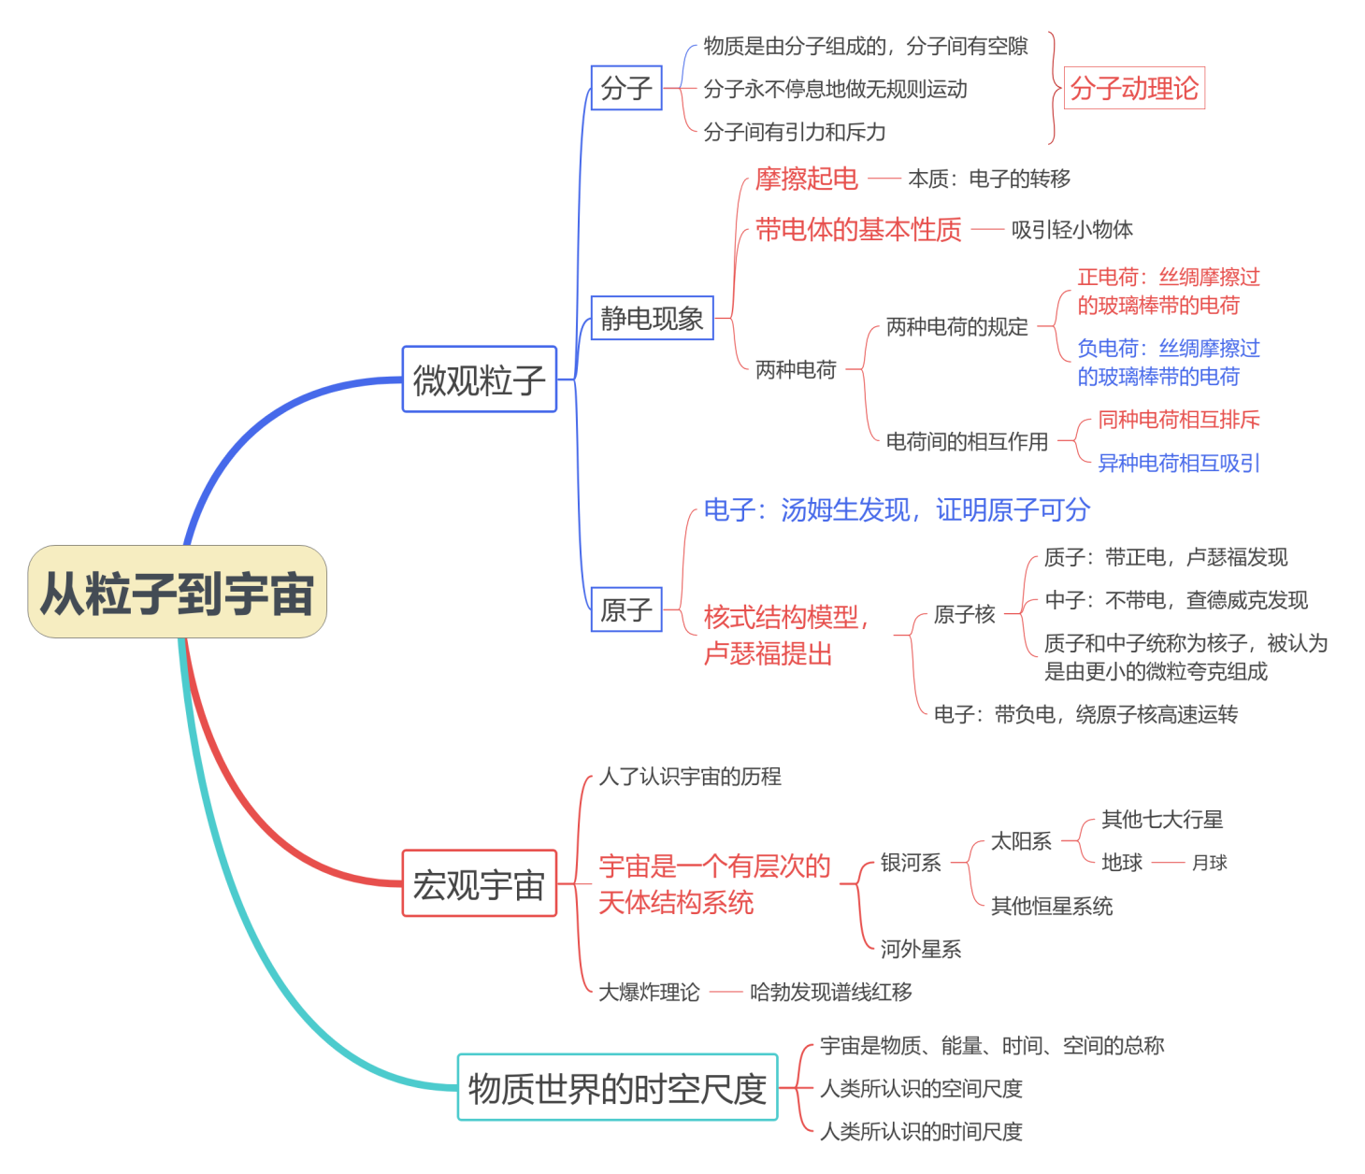
02 考点速记
【考点1 分子动理论】
1．模型法
（1）科学家通常是根据观察到的 ，提出有关物质结构模型的 ，再 来验证自己的猜想，试图弄清物质内部的结构。
（2）物质微观结构的模型
模型1：物质是由微粒组成的，各个微粒紧靠在一起，形成了我们所看到的连续体。
模型2：固体是由微粒组成的，液体是连成一片的。
模型3：物质是由微粒组成的，微粒之间有空隙。
2．分子模型
（1）分子：保持物质 的最小微粒称为分子。
（2）物质的组成：常见的物质是由 分子组成的。
（3）分子很小，若把分子看成一个小球，则一般分子直径的数量级为10⁻¹⁰m。例如，水分子的直径约为4×10⁻¹⁰m，氢气分子的直径约为2.3×10⁻¹⁰m。
（4）分子间有空隙：组成物质的分子并不是一个紧挨着一个排列的，分子之间存在 。
实验：水与酒精混合后，总体积减小（比水与酒精的体积之和小），这是因为分子间有空隙。
3．分子的热运动
（1）自然界中与物体冷热程度有关的现象称为 ，利用温度计可以测量物体的温度，我们说物体吸热和放热，这里的热指的是 。
（2）物体是由大量分子组成的，分子 地做无规则运动，分子之间存在着 ，大量分子无规则的运动叫做 。
※注意分子的热运动是永不停息的，物体的温度低时，分子的热运动 ，但并没有停止，不要误以为温度低时，分子的热运动就停止！
4．扩散现象
（1）扩散现象：不同的物质在 时，物质的分子 的现象就叫 。
①进入鲜花店时，香气扑鼻而来，长时间堆放煤的墙角，墙皮内部会变黑，把冰糖放入水中，过段时间水会变甜等现象都是 ，扩散现象表明 。
② 、 、 之间均能发生扩散现象。
（2）扩散现象与温度的关系：温度越 ，扩散现象越 。
实验：在两个相同的烧杯中，分别装半杯凉水和半杯热水，用滴管分别在两个杯底注入一滴红墨水，结果热水中的红墨水扩散得快，这是因为装热水的杯子中水温高，分子运动快，所以水先变红，这实际上说明了分子的运动与 有关，温度越 ，分子运动越 。
5．分子间的作用力
（1）分子间存在着相互作用的 和 。
①如固体和液体能保持一定的体积表明分子间存在 。
②分子间的 使分子离得很近的固体和液体很难进一步被 。
③当分子距离 时，分子间作用力表现为斥力。
④当分子间距离 时，分子间作用力表现为引力，如果分子 ，分子间作用力就变得十分微弱，可以忽略。
（2）分子间的作用力（包括引力和斥力）随分子间距离的减小而 ！
6．分子动理论
科学家把关于分子、分子运动和分子间相互作用的认识，称为 。
（1）一切物质都是由 和原子组成的。
（2）一切物质的分子都在 的运动。
（3）分子之间存在着相互作用的 和 。
7．用分子动理论解释固体、液体、气体的物质状态。
（1）固体分子间作用力 ，能够将固体分子 地排列在一起，并且绝大多数分子只能在 。因此，固体有一定的体积和形状。固体分子间距离的数量级一般为 m。
（2）液体分子间作用力比固体 ，因此无法将液体分子紧密束缚在一起。液体分子间距离比固体分子间距离 ，液体分子可以 。因此，液体有一定的体积，但没有一定的形状。
（3）气体分子间作用力 ，所以气体分子能 ，并充满它所能到达的全部空间。气体分子间距离通常为固体分子间距离的 倍左右。因此，气体既没有固定的形状，也没有固定的体积。
【考点2 静电现象】
1．物体带电及静电现象
（1）静电的基本概念
①静电：相对 的电荷，通常指因不同物体之间相互摩擦而产生的在物体表面所带的正负电荷。
②静电放电：指具有不同静电电位的物体由于直接接触或静电感应所引起的物体之间静电电荷的转移。通常指在静电场的能量达到一定程度之后，击穿其间介质而进行放电的现象。
（2）物体带电：摩擦过的物体有 轻小物体的性质，我们就说物体 。带电物体（带电体）的基本性质： 轻小物体（轻小物体指：碎纸屑、头发、通草球、灰尘、轻质球等）。
2．摩擦起电
（1）摩擦起电：用 的方法使物体带电叫摩擦起电。原因：不同物质原子核束缚电子的本领不同。
（2）摩擦起电实质：电荷从一个物体 到另一个物体使正负电荷分开；能的转化：机械能→电能。
（3）使物体带电的方法还有接触带电与感应带电
①接触带电：物体和带电体接触后带了电。如带电体与验电器金属球接触使之带电。
②感应带电：由于带电体的作用，使带电体附近的物体带电。
3．两种电荷及其相互间的作用
（1）两种电荷：人们通过大量的实验发现，凡是与毛皮摩擦过的橡胶棒相吸引的，必定与丝绸摩擦过的玻璃棒相排斥，由此人们得出自然界中有且只有两种电荷： 和 。
①正电荷：用 摩擦过的 所带的电；实质：物质中的原子失去了电子。
②负电荷：用 摩擦过的 所带的电；实质：物质中的原子得到了多余的电子。
（2）电荷间的相互作用：同种电荷相互 ，异种电荷相互 。
（3）电荷量：电荷的 叫电荷量，简称电量；在国际单位制中，电量单位是 ，简称为库，符号是 。
（4）中和：放在一起的等量 电荷完全抵消的现象。
4．自然界和生活中的静电现象
（1）自然界的静电现象——闪电：闪电是带有不同电荷的云层在相互靠近时发生的一种剧烈的放电现象。
（2）生活中的静电现象
①干燥的日子里，脱毛衣时会听到“噼啪”声，如果在黑暗处，还会看到闪光，这是由于毛衣与内衣摩擦起电而导致的。
②塑料梳子梳干燥的头发，越梳越蓬松，这是因为梳子与头发摩擦，使头发带上同种电荷相互排斥所致。
③穿化纤裤子走路时，裤脚上容易吸附灰尘，是由于摩擦起电造成的。
（3）静电的应用与防护
①应用：静电复印、静电植绒、静电喷漆等；
②防护：高大建筑物上安装避雷针，油罐车尾部拖一条铁链等。
5．检验物体带电的方法
（1）验电器
①构造：金属球、金属杆、金属箔。
②作用：检验物体是否带电和物体带电多少（带电多，金属箔张开角度大）。
③原理： 电荷相互排斥。
（2）判断物体是否带电的方法
①看物体能否 轻小物体，因为任何带电体都具有吸引轻小物体的性质。
②看物体是否会跟其他带电体相互 ，因为只有该物体带了电，它才有可能跟其他带电体相互排斥，若相互排斥，这时可以肯定该物体带有与其他带电体相同性质的电荷。
③利用 ；只要物体带电，则当它接触（或靠近）验电器的金属球时，验电器的金属箔都会张开一定的角度。
【考点3 探索更小的微粒】
1．原子的核式模型
（1）19世纪末，英国物理学家 ，发现了比原子小得多的带负电荷的粒子——电子，从而说明原子是 的。
（2）1911年物理学家 ，建立了类似行星绕日的核式结构模型他认为原子是由带正电的 和带负电的 构成的，且正负电荷数量相等；原子核位于原子的中心，电子受原子核吸引，绕核做高速运动。若把原子核看成是一个小球，则原子核的半径约为10⁻¹⁵m如果把原子比作一个乒乓球，那么原子核只有针尖般大小。
2．原子核式结构模型与摩擦起电
（1）原子由 的原子核和核外 的电子构成。
（2）原子核所带的正电荷与核外电子所带的负电荷在数量上 ，因此原子呈 ，由原子组成的物质也呈电中性。
（3）不同物质的原子 不同。
（4）两个不同物质的物体相互 时，哪个物体的原子核束缚电子的本领弱，它的一些电子就会转移到另一个物体上，失去电子的物体就会因缺少电子而带 ，得到电子的物体就会因为有多余电子而带等量的 ，由此可知，摩擦起电并不是产生了电荷，而只是将电子由一个物体转移到另一个物体。
3．科学家探索微观粒子的进展
（1）在探索比分子更小的微观粒子的历程中，人们首先发现了 ，进而认识到原子是由电子和原子核构成的。
（2）后来人们发现原子核是由 和 构成的，质子带正电荷，中子不带电，质子和中子统称为核子。
（3）20世纪60年代，科学家又提出质子和中子都是由被称为 的更小微粒构成的，一系列高能物理实验证实了这一说法的合理性。
（4）1897年 发现了电子；1919年卢瑟福用α粒子从氮原子核中打出了质子。
【考点4 宇宙探秘】
1．从“地心说”到“日心说”
（1）公元2世纪，古希腊天文学家 提出了以地球为宇宙中心的“地心说”他认为天上的日月星辰都绕着人类所居住的地球旋转。
（2）16世纪初期，波兰天文学家 为代表的许多科学家对托勒玫的“地心说”提出质疑，并创立了“日心说”——太阳是宇宙的中心，地球和其他行星都绕着太阳按一定的周期运动。
（3） 创立了万有引力理论，使人们第一次用统一的理论来认识神秘的天体运动。
（4）20世纪以来随着天文观测技术的发展包括哈勃空间望远镜在内的一批天文探测设备投入工作，在众多天文学家、物理学家的协同努力下，获得了许多重要发现，现在人类对宇宙的认识已经远远超越了哥白尼时代。
2．太阳系概貌
研究表明，太阳系主要是由太阳、八大行星及其卫星、彗星和小行星等组成的。根据离太阳由近及远的顺序排列，八大行星分别是水星、金星、地球、火星、木星、土星、天王星、海王星。其中质量最大的是木星，其质量约为地球的318倍；离地球最近的是金星，其次是火星。火星离地球的最近距离约5.5×10⁷km。在太阳系中，行星绕太阳旋转，卫星绕行星旋转，月球是地球唯一的卫星。
3．银河系
（1）银河系由群星和弥漫物质集合而成的一个庞大的天体系统，它好像是一个中央突起四周扁平的旋转铁饼，直径大约为10万光年；太阳是银河系中数以千亿计的恒星中的一颗，而银河系又只是浩瀚宇宙中普通的一员，目前人们观测到的星系约为1000亿个。仙女星系是离银河系较近的星系，它距离我们超过200万光年。
（2）光年——“量天尺”的单位：天体之间相距遥远，用米、千米作为距离单位很不方便为此天文学中采用了一些特殊的长度做距离单位；例如人们将光在真空中传播一年所经过的距离作为长度单位称为1光年；1光年= m。
4．宇宙天体的结构层次
（1）宇宙是一个有层次的天体系统，这一系统层次由高到低可分为：宇宙→超星系团→星系团→星系（如：银河系）→恒星（如：太阳）→行星（如：地球、火星）→卫星（如：月亮）。
（2）人们认识到，宇宙是一个有层次的天体结构系统，它是有起源的膨胀的和演化的。
（3）宇宙的起源：大多数宇宙科学家都认定，宇宙诞生于约 年前的一次大爆炸。大爆炸理论认为，宇宙起始于一个“原始火球”。在“原始火球”里，温度和密度都高得无法想象，这时物质的状态至今还无法描述，这种状态可能极不稳定。最终“原始火球”发生爆炸，这种爆炸是整体的涉及宇宙的全部物质及时间、空间。爆炸导致宇宙空间处处膨胀，温度则相应下降。温度降到一定程度时，逐步形成了行星和恒星、星系、星系团和超星系团等。
【考点5 物质世界的时空尺度】
“四方上下曰宇，古往今来曰宙。”宇宙是物质、能量、时间、空间的总称。小到微观粒子，大到宇宙天体，都是物质。它们的存在与变化，都是与时间和空间紧密联系的。了解人类所认识的空间尺度和时间尺度。

03 素养提升
易错点辨析 从粒子到宇宙常考易错分析
易错一：分子间作用力理解不深易错
分子间相互作用的引力和斥力是同时存在的。
（1）当分子间距离等于r₀（r₀=10⁻¹⁰m）时，分子间引力和斥力相等，合力为0，对外不显力。
（2）当分子间距离减小，小于r₀时，分子间引力和斥力都增大，但斥力增大得更快，斥力大于引力，分子间作用力表现为斥力。
（3）当分子间距离增大，大于r₀时，分子间引力和斥力都减小，但斥力减小得更快，引力大于斥力，分子间作用力表现为引力。
（4）当分子间距离继续增大，分子间作用力继续减小，当分子间距离大于10 r₀时，分子间作用力就变得十分微弱，可以忽略了。
易错二：摩擦起电的本质理解易错
摩擦起电的实质是电子的转移，获得电子的带负电，失去电子的带正电。
易错三：小球所带电性的判断易错
根据电荷间的相互作用规律判断物体所带电荷的种类时，若果相互排斥，一定带同种电荷。但是相互吸引，可能带异种电荷，还可能一个带电，一个不带电。区分的时候先确定物体是否是带电体，再判断相互作用情况。
易错四：对生活中常见物体的尺度估测判断易错
初中物理涉及到的常见物理量，除了要熟知其单位及单位换算关系，还要了解一个单位的具体尺度，如1m、1dm、1cm的长度到底有多长，1h、1min、1s大约是多长时间。并由此判断生活中常见物体的尺度。可以根据自身人体中的尺寸进行估测，如一拃的长度约为15~20cm，手指甲的宽度约为1cm，正常走两步的距离约为1~1.5m。

错题纠正
【例题1】关于粒子和宇宙的说法正确的是（ ）
A．春天柳絮飞舞，说明分子在做无规则运动
B．宇宙是一个有层次的天体结构系统，恒星是绝对不动的
C．汤姆生发现了电子，卢瑟福建立了原子的核式结构模型
D．水和酒精混合后总体积变小，说明分子间存在引力
【例题2】1897年汤姆孙发现电子，说明原子是可分的；1909年，卢瑟福做了用α粒子轰击氮原子核的实验，发现了质子，提出了原子核式模型（核外电子围绕原子核旋转），与太阳系（九大行星围绕太阳旋转）相似。以下微观颗粒的大致尺度从小到大排列的是（ ）
A．原子 质子 原子核 B．原子 电子 原子核
C．原子 原子核 电子 D．质子 原子核 原子
【例题3】俗话说：破镜难以重圆。从物理角度来看，镜子打碎后，碎片无法再成为一个整体的原因是（ ）
A．玻璃分子间只有斥力，没有引力
B．玻璃表面太光滑
C．玻璃碎片间的距离太大，大于分子间发生相互吸引的距离
D．玻璃是固体，固体分子间没有引力
【例题4】如图所示的是我们在学习分子动理论时做过的实验，下列说法正确的是（ ）
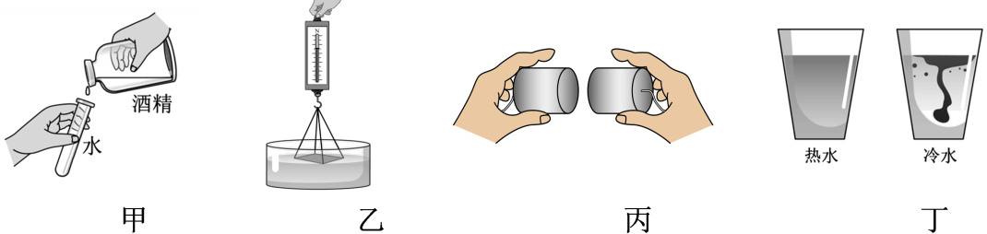
A．图甲，水和酒精混合后的总体积等于混合前水和酒精的体积之和
B．图乙，弹簧测力计向上拉玻璃板时，分子间距变大此时分子间没有作用力
C．图丙，两个表面光滑的铅块相互紧压后，由于分子间有引力两块铅块会粘在一起
D．图丁，向冷水和热水中各滴入一滴红墨水，因热水中分子斥力大红墨水扩散得快
【例题5】用分子的知识解释下列现象，其中合理的是（ ）
A．破碎的玻璃无法复原，是因为分子之间存在斥力
B．1L水与1L酒精混合后体积小于2L，是因为分子之间有间隙
C．变瘪的乒乓球放在热水中鼓起，是由于分子的体积变大
D．两块表面平滑的铅块紧压后会结合起来，是扩散现象
【例题6】四个悬挂着的通草球，其中A、B、C球均带电，D球带电情况不明，相互作用情况如图所示，则D球（ ）
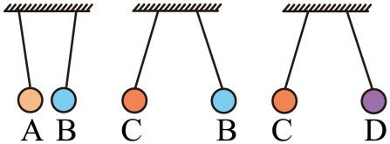
A．不带电 B．带与A球不同种的电荷
C．带与B球不同种的电荷 D．带与C球不同种的电荷
【例题7】如图所示是加油站里常见的静电释放器，人提油枪加油前，可用手触摸金属盘清除身体上的静电，可避免人体放电引起火灾。下列相关说法正确的是（ ）
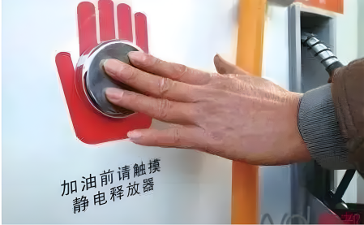
A．人体放电主要容易引燃柴油而造成火灾
B．人体带的电荷是人体与衣服摩擦过程中创造出来的
C．静电释放器和大地之间相连的可以是一根塑料管
D．若人体带有负电，释放静电时电流方向是从大地流向金属盘
【例题8】如图所示，荷叶上的水珠如颗颗珍珠一般，摇一摇荷叶，水珠会很快滑落，荷叶上竟然滴水不沾。关于荷叶上水珠的一些说法，正确的是（ ）

A．很小的水珠就是一个水分子
B．当水珠静止不动时，水珠中的水分子依然在运动
C．两滴水珠相遇时能形成一个较大的水珠，说明分子之间有间隙
D．荷叶不沾水，是因为水珠与荷叶的分子之间只有斥力
【例题9】毛皮与橡胶棒摩擦后，橡胶棒带电，这是因为摩擦使得（ ）
A．部分电子从毛皮转移到橡胶棒
B．部分电子从橡胶棒转移到毛皮
C．部分原子核从毛皮转移到橡胶棒
D．部分原子核从橡胶棒转移到毛皮
【例题10】如图，用丝线悬挂着A、B、C、D、E、F六个小球，它们之间相互作用的情况如图，则以下描述正确的是（ ）
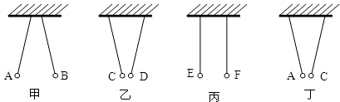
A．小球A、D一定带同种电荷
B．小球E可能带电
C．小球B、C可能带异种电荷
D．小球B可能不带电
【例题11】人类从未停止过对微观世界与宏观世界的探索，下列说法正确的是（ ）
A．面包可以被捏扁说明分子间有空隙
B．长时间压在一起的铅板和金板能互相渗入，这是扩散现象
C．银河系、地球、电子、分子是按照空间尺度由大到小的顺序排列的
D．太阳是宇宙的中心，地球是太阳系的一颗行星
【例题12】探究世界的奥秘需要像科学家一样思考，要求我们具备科学思维和科学精神。用如图所示的原子结构图来说明原子的结构，这种最基本的科学思维方法是（ ）
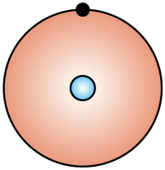
A．分类 B．推理 C．预测 D．建立模型
【例题13】如图所示，验电器是检测物体是否带电的仪器，验电器的工作原理是同种电荷互相 ；物理学规定， 定向移动的方向为电流的方向。
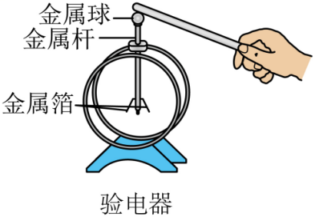
【例题14】如图所示，把干净的玻璃板吊在弹簧测力计的下面，读出测力计的示数为F₁，使玻璃板水平接触水面，然后稍稍用力向上拉玻璃板，读出测力计的示数为F₂，则F₁ F₂（选填“＞”、“＜”或“＝”），这表明玻璃板和水的接触面处分子之间存在 力。
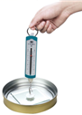
【例题15】如图所示是两个不同种类的物体A和B在摩擦时，原子之间电荷转移情况的示意图，则A物体原子核束缚电子本领较 弱 （选填“强”或“弱”），物体将 带正电 （选填“带正电”或“带负电”或“不带电”），由此可知摩擦起电的本质是 电子的转移 。（选填“创造了电荷”或“电子的转移”）
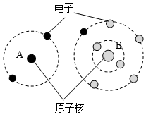
【例题16】甲、乙、丙、丁四个轻质小球，用细线悬挂起来，它们的相互作用情况如图所示。则甲、乙带________电荷，（填“同种”或“异种”）；若丙带负电，则丁________（选填“A”、“B”、“C”）。
A．一定带正电
B．可能带正电也可能不带电
C．可能带负电。
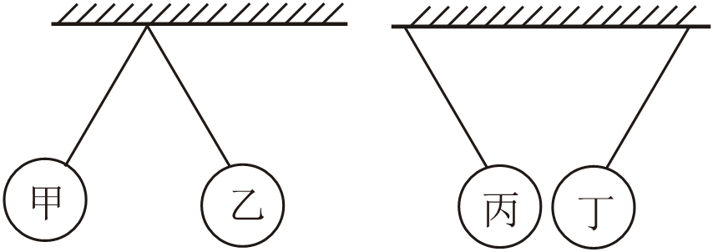
【例题17】小明用酒精和水进行如图实验，他应先向玻璃管中倒入一半体积的 ，接着注满另一种液体，将管口密封后反复翻转，发现混合后液体的总体积变 ，这一现象说明了 。
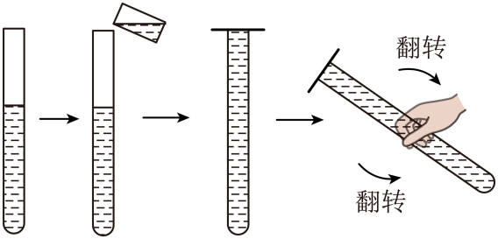
【例题18】给汽车加油前，加油人员先要触摸如图所示的静电释放器，防止人与周围物体发生 现象而引燃汽油，静电释放器要用 （选填“导体”或“绝缘体”）将它与大地相连。
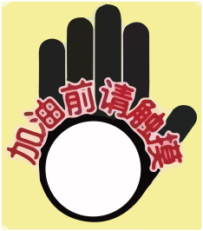
【例题19】如图所示，该模型被称为原子的 结构模型，它是由物理学家卢瑟福建立的。毛皮与橡胶棒摩擦后，用毛皮靠近轻质小球，轻质小球被排斥，则该轻质小球带 电。两个表面光滑的铅块相互挤压后粘在一起，说明分子间有 。
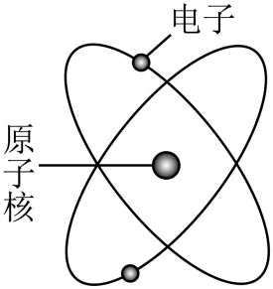
【例题20】如图甲所示，小红用梳过干燥头发的梳子靠近水流，水流弯曲，这是 现象，由带电体具有 的性质引起的。她查阅了资料发现不同物质的原子核对电子的束缚能力强弱的排序如图乙所示，据此可判断出梳过头发的梳子带 电。
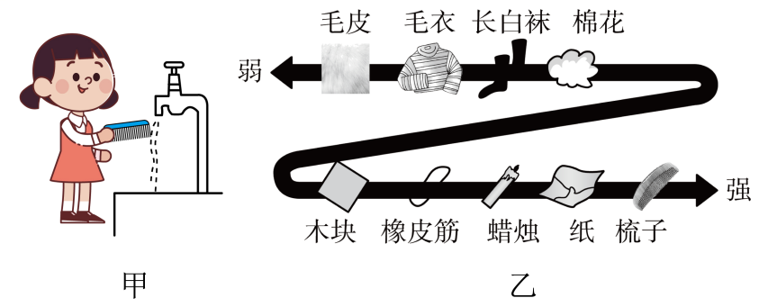

举一反三
【强化1】关于粒子和宇宙，下列认识中正确的是（ ）
A．分子间仅存在吸引力，不存在排斥力
B．在质子、电子和原子中，尺度最小的是质子
C．根据银河系的直径大约为8万光年，可知光年是时间单位
D．人类对宇宙的认识是地心说——日心说——大爆炸宇宙说
【强化2】下列物体尺度最大的是（ ）
A．地球 B．月亮 C．银河系 D．太阳系
【强化3】在下列各星球中，属于恒星是（ ）
A．太阳 B．金星 C．月球 D．火星
【强化4】如图所列现象不能说明分子之间有引力的是（ ）
A．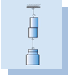两块铅块结合在一起
B．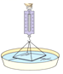测力计的示数变大
C．两个露珠相遇后变成一个露珠
D．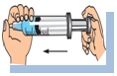气体容易被压缩
【强化5】本学期的物理学习中，接触到了一系列的名词：水滴、分子、电子、原子、质子、夸克、月亮、地球、太阳、太阳系、银河系。将它们按尺度从小到大排列，下列正确的是（ ）
A．月亮、地球、银河系、太阳、太阳系
B．水滴、分子、电子、质子
C．夸克、电子、分子、水滴
D．银河系、太阳系、太阳、地球
【强化6】下列说法中正确的是（ ）
A．固体难压缩，说明分子间有引力
B．冬天大雪纷飞，说明分子在不停地做无规则运动
C．秋天桂花香飘满园，说明分子在不停地做无规则运动
D．物体热胀冷缩，是因为物体的分子大小随温度的变化而变化
【强化7】“金陵金箔”是国家级非物质文化遗产，手工打造的金箔轻薄柔软，不能用手直接拿取，正确拿取的方法是：手持羽毛轻轻扫过纸垫，如图甲所示；再将羽毛靠近工作台上方的金箔，羽毛即可将金箔吸住，如图乙所示。下列说法正确的是（ ）
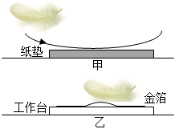
A．羽毛和纸垫摩擦，只有羽毛带电而纸垫不带电
B．羽毛和纸垫摩擦，各自带上同种电荷
C．羽毛因摩擦带电而吸引轻小物体
D．羽毛和纸垫摩擦创造了电荷
【强化8】有A、B、C、D四个轻质小球，已知C与丝绸摩擦过的玻璃棒排斥，A与C相吸引，A与D相排斥，B与D相吸引，则下列判断正确的是（ ）
A．A球带负电，D球带负电，B球一定带正电
B．A球带负电，D球带负电，B球可能带正电，也可能不带电
C．A球带负电，D球带正电，B球一定带负电
D．A球带正电，D球带正电，B球可能带正电，也可能不带电
【强化9】A、B、C三个轻质泡沫小球用绝缘细线悬挂在铁架台下，它们之间相互作用时的场景如图所示，已知C球与毛皮摩擦过的橡胶棒所带的电荷相同。下列判断正确的是（ ）
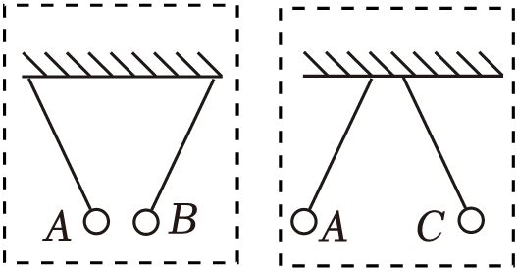
A．A、B两球均带正电
B．A、B两球均带负电
C．A球带正电，B球带负电
D．A球带负电，B球可能不带电
【强化10】建立宏观与微观的联系是科学的思维方法。对下列事实的微观解释正确的是（ ）
A．酒香不怕巷子深——分子之间有间隔
B．冰雪消融——水分子分解
C．冬天汽车轮胎压强变小——轮胎内气体分子变小
D．敞口容器中的酒精逐渐减少——分子不断运动
【强化11】人类从未停止对宇宙的探索。下列有关粒子和宇宙的说法正确的是（ ）
A．物质呈现固、液、气不同的状态，是因为构成物质的分子的运动情况不同
B．银河系的直径大约为8万光年，光年是时间单位
C．在分子、原子、中子和电子中，尺度最小的是原子
D．原子的核式结构模型认为原子是由质子和中子构成的
【强化12】我国科学家利用中国天眼（FAST）在致密星系群——“斯蒂芬五重星系”及周围天区发现了1个尺度约为200万光年的巨大原子气体系统，该系统比银河系大20倍，为研究宇宙打开了一个崭新的窗口。关于宇宙，下列说法正确的是（ ）
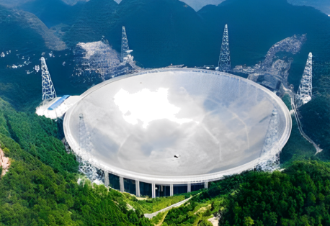
A．光年作为时间单位，可以衡量银河系的直径
B．大爆炸导致宇宙空间处处膨胀，且温度相应下降
C．宇宙的结构层次：太阳系→银河系→河外星系宇宙
D．“地心说”宇宙体系在科学发展史上的作用是发展“日心说”宇宙体系
【强化13】如图所示的运油车正在卸油，快速流出的油和油罐由于摩擦起电现象会积累过多电荷，为防止发生事故，将一条“绳子”把运油车与静电消除器相连，“绳子”芯应是 （选填“导体”或“绝缘体”）：油罐车以70km/h的速度行驶30min，试计算出此过程中油罐车行驶的路程为 km。
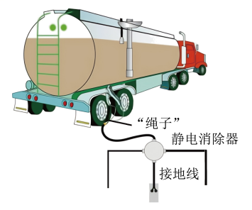
【强化14】物理教材中有这样的一段文字：“分子很小，如果把分子看成一个小球，则一般分子直径数量级为10^{﹣10}m”，你知道分子直径大小是怎么估测的吗？是将很小的一滴油滴入水中，形成面积很大的油膜，油膜面积不再扩大，说明 ；此时该油膜的厚度就近似等于分子直径。如图，如果一滴油在水面上展开为均匀圆形薄膜，油滴的质量为m，薄膜半径为R，油密度为ρ，则薄膜厚d表达式是：d＝ 。（用常量和测量量表示）
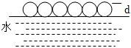
【强化15】如图所示为部分物质的原子核对核外电子束缚能力强弱的排序图，则梳子与毛皮摩擦后，梳子会因 （选填：“得到”或“失去”）电子而带 电；原子核由质子和 组成。
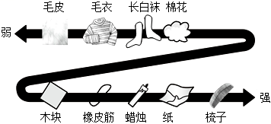
【强化16】如图所示是卢瑟福$α$粒子散射实验原理，结果表明，绝大多数$α$粒子穿过金箔后仍沿原方向前进，但是有少数$α$粒子却发生了较大的偏转，并且有极少数的$α$粒子偏转超过$90°$，有的甚至几乎达到$180°$，像是被金箔弹了回来。
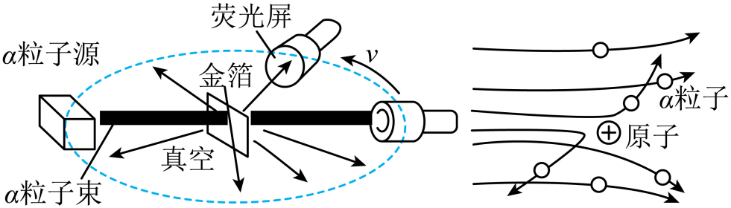
（1）由上图分析可得$α$粒子带 （选填“正电”或“负电”），$α$粒子穿过金箔 （选填“属于”或“不属于”）扩散现象；
（2）卢瑟福根据实验现象，经过想象、类比建立了类似行星绕日的核式结构模型，在此模型中，太阳系中的地球相当于原子中的_________。
A．质子 B．中子 C．电子
【强化17】阅读《奇异的放电现象》回答问题。
奇异的放电现象
带电物体失去电荷的现象叫做放电。一般有以下几种：
接地放电：地球是良好的导体，由于它特别大，所以能够接受大量电荷而不明显地改变地球的电势，这就如同从海洋中抽水或向海洋中放水，并不能明显改变海平面的高度一样，如果用导线将带电导体与地球相连，电荷将从带电体流向地球，直到导体带电特别少，可以认为它不再带电。
尖端放电：通常情况下空气是不导电的，一般情况下它属于绝缘体，但是如果电场特别强，空气分子中的正负电荷受到方向相反的强电场力，有可能被“撕”开，这个现象叫做空气的电离。由于电离后的空气中有了可以自由移动的电荷，空气就可以导电了，空气电离后产生的负电荷就是电子，失去电子的原子带_______电（填正或负），叫做正离子。由于同种电荷相互排斥，导体上的电荷总是分布在表面上，而且一般说来分布是不均匀的，导体尖端的电荷特别密集，所以尖端附近空气中的电场特别强，使得空气中残存的少量离子加速运动。这些高速运动的离子撞击空气分子，使更多的分子电离。这时空气成为导体，于是产生了尖端放电现象。
火花放电：当高压带电体与导体靠得很近时，强大的电场会使它们之间的空气瞬间电离，电荷通过电离的空气形成电流。由于电流特别大，产生大量的热，使空气发声发光，产生电火花，这种放电现象叫火花放电。
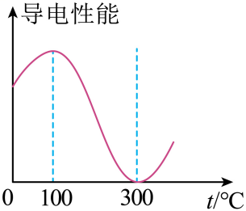
（1）放电现象是指 ；
（2）阅读上述材料后，将文章中填充完整。空气电离后产生的负电荷就是电子，失去电子的原子带 电（选填“正”或“负”），叫做正离子；
（3）从文中可以看出，导体和绝缘体之间并没有绝对的界限，而一些新型的导体的导电性能也会随某些条件的改变而变化，如：新型发热材料——PTC，如图所示，你认为影响这种材料导电性能的主要因素是 ；若它的温度高于100℃，低于300℃，它的导电性能会随温度的升高而 （填变化情况），因此用PTC材料制成的电热器具有温度自动调节功能。

04 单元小结

一、考点考向
1．分子动理论
（1）对分子热运动的理解。
（2）用分子热运动解释现象。
（3）用分子间作用力解释现象等。
2．静电现象
（1）电荷产生、电荷性质、电荷间相互作用。
（2）熟悉正负电荷的产生和电荷间的相互作用，练习判断电荷性质的方法。
3．探索更小的微粒
（1）电子的发现
（2）原子的核式结构模型
4．宇宙探秘
（1）银河系、太阳系、地月系
（2）宇宙及其起源与演变
二、常考题型
1、选择题：常考热点主要集中分子动理论、扩散现象、两种电荷分析等。
2、填空题：常考热点主要集中分子动理论、扩散现象、两种电荷分析等。

